**draughts.exe. Замечания.**

1. **Замечание**: орфография.

**Подробности**: продублированная буква «m» в слове «program» и пропущенная форма «is» глагола «to be» перед словом «based» в тексте окна «About».

**Скриншот**:

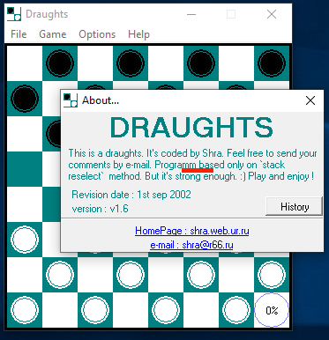

1. **Замечание**: на нажатие элемента «Rules» открывается «Проводник».

**Подробности**: выбор пункта «Rules» из выпадающего списка элемента «Help» меню приложения приводит к открытию окна программы «Проводник» вместо отображения правил.

**Скриншот**:

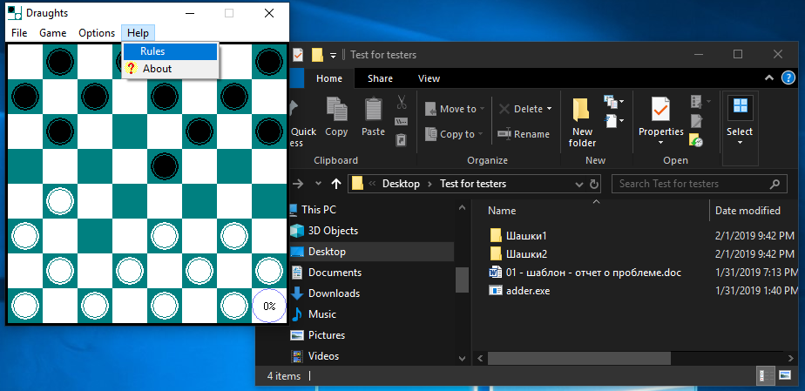

1. **Замечание**: ошибка 404 и «абракадабра».

**Подробности**: выбор пункта «About» из выпадающего списка элемента «Help» меню приложения и нажатие на гиперссылку «HomePage: shra.web.ur.ru» приводит к попытке перехода на отсутствующую страницу.

**Скриншот**:

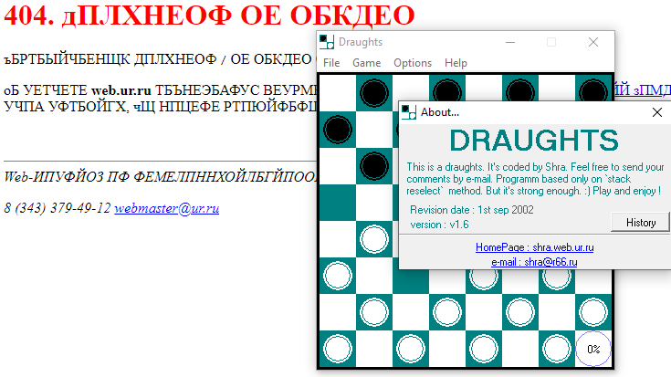

1. **Замечание**: показатель прогресса принятия решения ИИ похож на белую шашку.

**Подробности**: показатель прогресса принятия решения ИИ всегда присутствует на поле и может быть принят игроком за белую шашку, что мешает игре.

**Предложение**: отображать показатель опционально.

**Скриншот**:

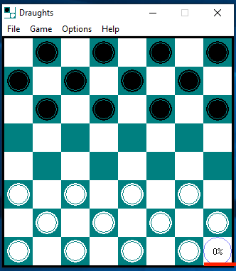

1. **Замечание**: добавить подсказки хода выбранной шашки.

**Предложение**: выделять клетки, на которые можно сделать ход выбранной шашкой, отдельным цветом или символом.

**Скриншот**:

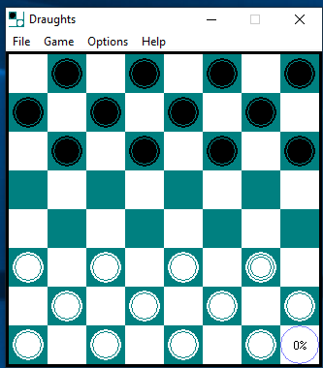

1. **Замечание**: русскоязычные правила игры в англоязычном интерфейсе.

**Предложение**: осуществить перевод элементов интерфейса приложения на русский язык, перевод правил игры на английский и добавить возможность переключаться между языками.

**Скриншот**:

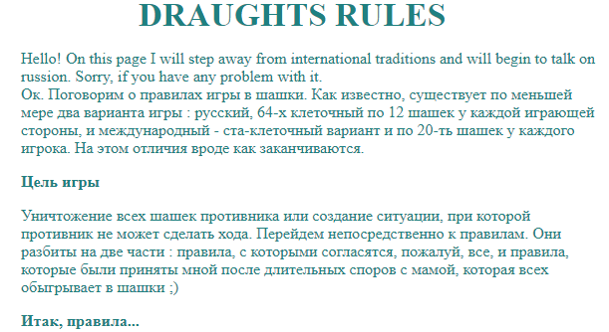

1. **Замечание**: «radio button» без подписей.

**Подробности**: после выбора элемента «Options» панели инструментов приложения и клика на пункт «Editor panel» отображается часть окна, содержащая два экземпляра «radio button» без подписей.

**Скриншот**:

